
MINISTERUL FINANŢELOR PUBLICE

Raport privind execuția bugetară pe trimestrul I
al anului 2017

În primul trimestrul al anului 2017 bugetul general consolidat a înregistrat un excedent în valoare de 1.523,5 milioane lei (0,19% din PIB) cu încadrare în ținta de deficit stabilită pentru trimestrul I.
- Veniturile bugetului general consolidat, în sumă de 59.537,4 milioane lei, reprezentând 7,3% din PIB, au înregistrat o creștere cu 7,1% comparativ cu aceeași perioadă a anului precedent, gradul de realizare a programului trimestrial fiind de 94,5%.
Veniturile încasate (Anexa nr. 2) din economia internă (fără fonduri de la Uniunea Europeană) au fost în sumă de 56.826,1 milioane lei, reprezentând 7,0% ca pondere în PIB şi un grad de încasare față de ținta estimată pentru trimestrul I de 96,7%.
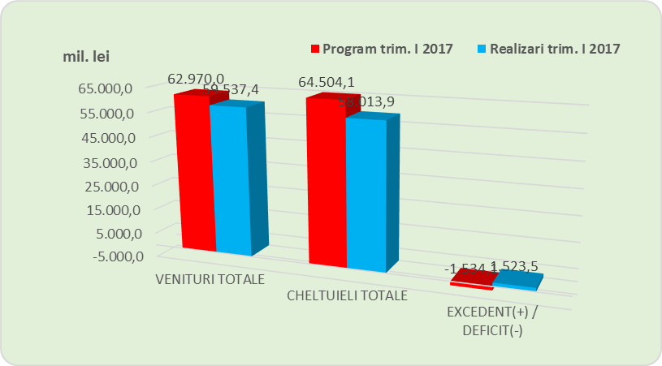
Veniturile fiscale ale bugetului general consolidat s-au realizat în proporție de 96,2% şi au reprezentat 4,4% din PIB, din care veniturile încasate pe principalele patru bugete componente ale bugetului general consolidat, respectiv: bugetul de stat, bugetul asigurărilor sociale de stat, bugetul asigurărilor pentru șomaj, bugetul fondului național unic de asigurări sociale de sănătate, colectate de Agenția Națională de Administrare Fiscală au reprezentat 96,6% din programul veniturilor administrate de A.N.A.F pe primul trimestru al anului 2017.
Comparativ cu anul anterior veniturile fiscale au crescut cu 0,8%, iar ca pondere în PIB sau redus cu 0,3 puncte procentuale de la 4,7% în primul trimestru al anului 2016 la 4,4% în trimestrul I 2017.

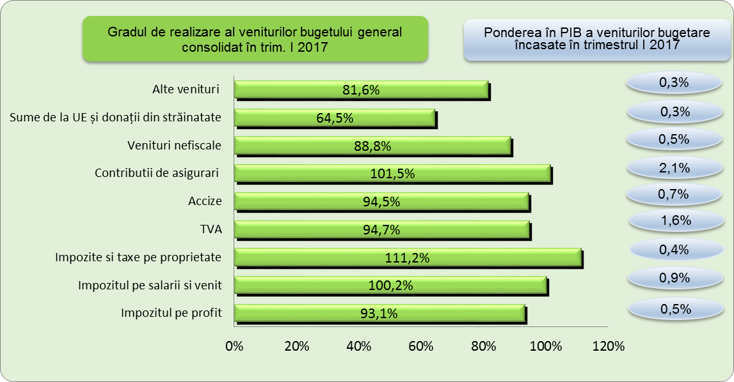

Încasările pe principalele categorii de impozite componente, comparativ cu programul de încasări stabilit pentru trimestru I al anului 2017, înregistrând următoarea evoluție:
- Încasările din impozitul pe profit au înregistrat o valoare de 3.815,7 milioane lei şi au reprezentat 0,5% din PIB, gradul de realizare fiind de 93,1%.
- Încasările din impozitul pe venit au fost în sumă de 7.722,2 milioane lei reprezentând 0,9% ca procent în PIB şi au înregistrat un grad de colectare de 100,2%. Comparativ cu anul anterior încasările din impozitul pe venit au crescut cu 15,8% pe fondul creșterilor efectivului salariaților în economie cu 3,5%, a câștigului salarial mediu brut cu 14,7% , precum și majorării de la 1 februarie 2017 a salariului de bază minim brut pe țară de la 1250 lei la 1450 lei.
- Încasările din impozitele şi taxele pe proprietate s-au realizat în proporție de 111,2%, pe fondul evoluției pozitive a încasărilor din impozite și taxe pe proprietate, la bugetele unităților administrativ teritoriale, în condițiile în care finalul trimestrului I reprezintă primul termen de plată al impozitelor pe clădiri și terenuri la bugetul local, termen la care se acordă o bonificație de 10% la plata impozitului anual.
- Încasările din taxa pe valoarea adăugată au fost în sumă de 13.004,7 milioane lei, respectiv 1,6% ca procent în PIB, gradul de realizare al programului de încasări trimestrial fiind de 94,7%.
Nivelul încasărilor din taxa pe valoarea adăugată a fost realizat în condițiile în care în primele 2 luni ale anului 2017 volumului cifrei de afaceri din comerțul cu amănuntul (cu excepția comerțului cu autovehicule şi motociclete) a înregistrat o creștere cu 5,4%, iar valoarea schimburilor extracomunitare de bunuri (Extra-UE28) a crescut cu 24,9% în cazul importurilor de bunuri și cu 9,6% în cazul exporturilor de bunuri (la valori exprimate în lei) în perioada 01.I.-28.II.2017 comparativ cu perioada similară a anului precedent.
De menționat că în programul de încasări pentru primul trimestru au fost prevăzute sume aferente schemelor de tip SWAP în valoare de 747,8 milioane lei, în timp ce încasările efective au fost de 130,4 milioane lei.
În aceste condiții încasările din taxa pe valoarea adăugată, independente de schemele de tip SWAP, pe primul trimestru al anului 2017 au înregistrat un grad de realizare al programului de încasări de 99%.
- Încasările din accize au fost în sumă de 5.698,9 milioane lei și au reprezentat 0,7% din PIB, gradul de realizare al programului de încasări stabilit pentru trimestrul I fiind de 94,5%;
- Încasările din alte impozite pe bunuri și servicii au fost în sumă de 860,3 milioane lei ceea ce a determinat un grad de realizare de 97,9% a programului trimestrial de încasări;
- Încasările din impozitul pe comerț exterior şi tranzacțiile internaționale s-au realizat în proporție de 110,9%, pe fondul creșterii importurilor extracomunitare de bunuri din primele 2 luni ale anului 2017 cu 24,9%.

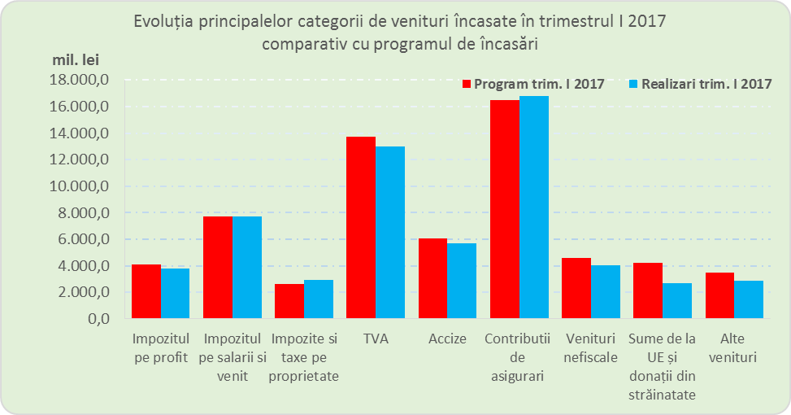

Încasările din contribuţii de asigurări au reprezentat 2,1% din PIB şi au înregistrat un grad de realizare al programului de încasări de 101,5%, creșteri ale nivelului încasărilor comparativ cu programul trimestrial s-au înregistrat, în principal, în cazul contribuțiilor de asigurări aferente bugetului asigurărilor sociale de stat (102,1%), a celor aferente bugetului asigurărilor sociale pentru șomaj (102,8%), precum și a celor aferente bugetului Fondului național unic de asigurări sociale de sănătate (100,5%).
Comparativ cu aceeași perioadă a anului precedent încasările din contribuții de asigurări au crescut cu 14,8% în condițiile în care efectivul salalariaților în economie a crescut cu 3,5%, iar câștigul salarial mediu brut cu 14,7%.
Veniturile nefiscale au fost în sumă de 4.049,3 milioane lei (0,5% din PIB) şi au înregistrat un grad de realizare a programului trimestrial de 88,8%. Nerealizarea programului trimestrial a fost determinată de performanța slabă înregistrată la bugetul de stat ca urmare a încasărilor sub nivelul programat, în principal, în cazul vărsămintelor din veniturile nete ale Băncii Naționale a României și a veniturilor din dobânzi.
Sumele primite de la Uniunea Europeană aferente proiectelor finanțate atât din cadrul financiar 2007-2013, cât și din noul cadru financiar 2014-2020, încasate în trimestrul I al anului 2017, au reprezentat 0,3% din PIB, prezentând un grad de realizare faţă de nivelul programului trimestrial de încasări de 64,5%. Încasările din sume primite de la Uniunea Europeană pe primul trimestrul 2017 reprezintă 2,9 miliarde lei, din care 2,7 miliarde lei reprezintă sume aferente fondurilor externe nerambursabile pentru finanțarea proiectelor din domeniul agriculturii.

- Cheltuielile bugetului general consolidat (Anexa nr. 2) au fost în sumă de 58.013,9 milioane lei şi au reprezentat 7,1% ca pondere în PIB, în creștere cu 10,4% față de nivelul celor efectuate în aceeași perioadă a anului precedent și cu 0,2 puncte procentuale ca pondere în PIB.
Comparativ cu ținta trimestrială, cheltuielile totale ale bugetului general consolidat sau efectuat în proporție de 89,9%, ceea ce reprezintă o diminuare cu 5.457,0 milioane lei.

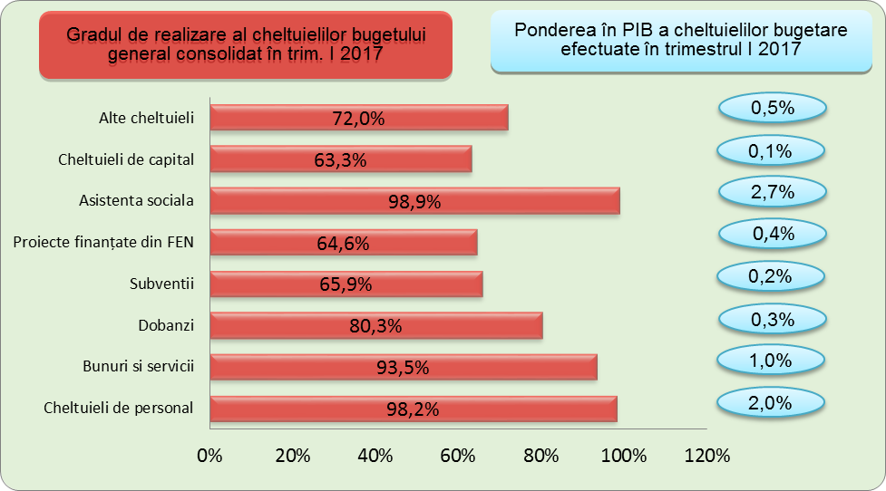

Cheltuielile de personal, prezentate detaliat în Anexele nr. 3 şi 4 au fost în sumă de 16.139,5 milioane lei (2% din PIB) şi s-au efectuat în proporție de 98,2% față de nivelul estimat a se efectua în trimestrul I 2017. La bugetul de stat nivelul cheltuielilor de personal a fost de 97,4% față de programul trimestrial. Comparativ cu aceeași perioadă a anului anterior cheltuielile de personal au înregistrat o creștere cu 16,4%, fiind determinate de majorările salariale acordate în a doua parte a anului 2016, respectiv aplicarea, începând cu luna august 2016, a prevederile O.U.G. nr. 20/2016 pentru modificarea şi completarea Ordonanței de urgență a Guvernului nr. 57/2015 privind salarizarea personalului plătit din fonduri publice în anul 2016, prorogarea unor termene, precum şi unele măsuri fiscal-bugetare şi pentru modificarea şi completarea unor acte normative, precum și de creșterile salariale acordate in 2017, respectiv creșterea cu 15 % a salariilor din sănătate și educație începând cu 1 ianuarie 2017, a personalului plătit din fonduri publice din instituțiile şi autoritățile publice ale administrației publice locale care beneficiază de majorarea cu 20% începând cu 1 februarie 2017, majorarea cu 50% a salariului brut şi a sporurilor pentru personalul din instituțiile publice de spectacole sau concerte începând cu 1 februarie 2017, precum și majorării de la 1 februarie 2017 a salariului de bază minim brut pe țară de la 1250 lei la 1450 lei.
Cheltuielile cu bunuri şi servicii au reprezentat 1,0% din PIB şi s-au efectuat în proporție de 93,5% față de programul trimestrial. Comparativ cu nivelul estimat a se efectua pentru trimestrul I cheltuielile cu bunuri și servicii s-au redus în termeni nominali cu 563,7 milioane lei. Cheltuielile cu bunuri şi servicii s-au redus cu 3,1% față de aceeași perioadă a anului precedent, diminuările înregistrându-se la bugetul de stat (2,6%) și la nivelul administrațiilor locale (2,5%).
Cheltuielile cu dobânzile au fost în termeni nominali de 2.292,9 milioane lei (0,3% din PIB) și s-au efectuat în proporție de 80,3% din programul trimestrial, neefectuarea cheltuielilor la nivelul programului fiind datorată, în principal, faptului că s-au încasat prime la redeschiderea titlurilor de stat, prime ce se înregistrează în execuția bugetară ca și cheltuială negativă.
Cheltuielile cu subvențiile au fost în sumă de 1.949,0 milioane lei, au reprezentat 0,2% din PIB și s-au efectuat în proporție de 65,9% comparativ cu programul trimestrial.
Evoluția cheltuielilor cu subvențiile s-a datorat în principal unor întârzieri, la bugetul de stat, la plata subvențiilor programate în domeniul transporturilor. Comparativ cu aceeași perioadă a anului trecut, subvențiile sunt în creștere cu 114,0%, creșterea majoră provenind de la subvențiile pentru sprijinirea producătorilor agricoli.
Cheltuielile cu asistența socială au reprezentat 2,7% din PIB şi s-au efectuat în proporție de 98,9% față de programul trimestrial. Comparativ cu anul anterior cheltuielile cu asistența socială au crescut în termeni nominali cu 9,7%, iar ca procent în PIB cu 0,1 puncte procentuale.
Evoluția cheltuielile cu asistența socială comparativ cu aceeași perioadă a anului precedent a fost influențată, în principal, de majorarea cu 5,25% a punctului de pensie de la 1 ianuarie 2017, precum și alte măsuri ce au fost aprobate în timpul anului 2016 care au condus la sporirea cheltuielilor sociale cum sunt: creșterea numărului de beneficiari de ajutor social prin excluderea alocației de stat pentru copii din veniturile familiei la stabilirea ajutorului social (VMG); majorarea indemnizației acordate adultului cu handicap vizual grav prin majorarea cu 25% a salariului net al asistentului social debutant cu studii medii din unitățile de asistență socială din sectorul bugetar, altele decât cele cu paturi, și majorarea numărului de persoane încadrate în diverse tipuri de handicap; majorarea și modificarea modalității de stabilire a indemnizației lunare pentru creșterea copilului și stimulentul de inserție; pensii de serviciu pentru grefieri, personal aeronautic, funcționari publici parlamentari, auditori ai Curții de Conturi.
Plățile pentru proiectele cu finanțare din fonduri UE au reprezentat 0,4% din PIB şi s-au efectuat în proporție de 64,6%, majoritatea plăților realizate fiind pentru proiectele finanțate din cadrul bugetar 2014-2020. Plățile pentru proiecte cu finanțare din fonduri UE aferente cadrului financiar 2014-2020 au fost în sumă de 3.045,5 milioane lei din care cea mai mare parte, respectiv care 2.818,5 milioane lei au reprezentat plăți aferente proiectelor din domeniul agriculturii.
Cheltuielile de capital au reprezentat 0,1% din PIB si s-au efectuat în proporție de 63,3% comparativ cu programul trimestrial.
Cheltuielile pentru investiții (includ cheltuielile de capital, precum şi cele aferente programelor de dezvoltare finanțate din surse interne şi externe) în trimestrul I al anului 2017 au totalizat în termeni nominali 1.680,3 milioane lei, respectiv 0,2% din PIB.
Din analiza execuției bugetare pe primul trimestru al anului 2017 putem concluziona că nivelul încasărilor bugetare este sub nivelul programului trimestrial datorită gradul scăzut de absorbție al sumelor primite de la UE, a performanței sub nivelul programat al unor venituri fiscale și nefiscale.
Cheltuielile bugetare efectuate în primul trimestru al anului 2017 s-au situat sub nivelul programat în cazul majorității titlurilor de cheltuieli, niveluri mult sub cele estimate înregistrându-se în cazul cheltuielilor de capital, a cheltuielilor cu subvențiile, precum și a cheltuielilor aferente proiectelor cu finanțare din fonduri externe nerambursabile.
Este necesar ca la nivelul ordonatorilor principali de credite să fie luate măsuri care să conducă la diminuarea discrepanțelor între cheltuielile programate și cele efectuate, precum și în ceea ce privește creșterea gradului de absorbție a fondurilor externe nerambursabile.
De asemenea, Agenția Națională de Administrare Fiscală trebuie să aibă în vedere asigurarea implementării măsurilor asumate în prezent pentru asigurarea realizării planului de încasări stabilit pe baza legii bugetului de stat și a legii bugetului asigurărilor sociale de stat.
Ținând cont de evoluția bugetară pe trimestrul I 2017, apreciem că suntem în parametrii optimi, iar nivelul execuției bugetare la acest moment nu este de natură de a afecta pragul stabilit a deficitului bugetar pentru anul 2017.

În perioada decembrie2016-februarie 2017 comparativ cu perioada decembrie 2015- februarie 2016
În perioada decembrie2016-februarie 2017 comparativ cu perioada decembrie 2015- februarie 2016
Față de aceeași perioadă a anului precedent; Comunicat de presă INS nr.81/4 aprilie 2017
INS- Comunicat de presă nr.86/2017 privind comerțul internațional de bunuri
comparativ cu aceeași perioadă a anului precedent, Comunicat de presă INS nr.86/10 aprilie 2017
în perioada decembrie2016 - februarie 2017 comparativ cu perioada decembrie 2015- februarie 2016
în perioada decembrie2016 - februarie 2017 comparativ cu perioada decembrie 2015- februarie 2016
Potrivit prevederilor Ordonanței de urgență a Guvernului nr.99/2016, cu modificările și completările ulterioare

